**Fase II de la RUTA-ES para la Alcaldía de Fusagasugá**

**Manual Técnico**

**Presentado por**

**Daniel Fernando Pinto Sabogal**

**Asesor**

**Paola Andrea Gutiérrez Mendieta Ingeniera de sistemas**

**Trabajo para obtener Título de Tecnólogo en Desarrollo de Software**

**Universidad de Cundinamarca Facultad de ingeniería**

**Programa Tecnología en Desarrollo de Software Soacha (Cundinamarca)**

**Octubre 2023**

**Tabla de contenido**

Introducción 5

Tecnólogas del desarrollo 6

Sublime text 6

Laravel 7

Html 8

Css 8

JS 9

Xampp 9

PHP 10

Sql y MySql 11

Boostrap 12

Chart.js 12

Estructura temática 13

Estructura del proyecto 13

Root 18

Dashboard 19

Dashboard consulta 20

Lista administradores 21

Lista Usuarios 22

Seguimiento 23

Pdf 24

Herramienta Diagnostico 25

Base de datos 28

Estructura 28

Administrador 28

Entidades 29

Herramienta 30

Porcentajes 31

Registro 32

**Tabla de ilustraciones**

**Ilustración 1** 6

**Ilustración 2** 7

**Ilustración 3** 8

**Ilustración 4** 8

**Ilustración 5** 9

**Ilustración 6** 10

**Ilustración 7** 11

**Ilustración 8** 13

**Ilustración 9** 13

**Ilustración 10** 14

**Ilustración 11** 15

**Ilustración 12** 15

**Ilustración 13** 16

**Ilustración 14** 17

**Ilustración 15** 19

**Ilustración 16** 20

**Ilustración 17** 21

**Ilustración 18** 22

**Ilustración 19** 23

**Ilustración 20** 24

**Ilustración 21** 26

# Ilustración 22 27

# Ilustración 23 28

# Ilustración 24 28

# Ilustración 25 29

# Ilustración 26 30

# Ilustración 27 31

# Ilustración 28 32

# Introducción

Se elabora un manual técnico con el propósito de brindar asistencia tanto a los

encargados del proyecto Ruta-ES como a los usuarios, con el fin de asegurar un uso eficaz del sistema de información. Este recurso aborda aspectos relacionados con el diseño y desarrollo de la herramienta, al mismo tiempo que proporciona explicaciones exhaustivas sobre cada uno de sus elementos002E

# Tecnólogas del desarrollo

En el desarrollo del proyecto se utilizarán diferentes herramientas las cuales ayudaron en la actualización del software, de tal manera que es necesario tener conocimiento sobre que es, la funcionalidad de cada una de las herramientas y como se aplicara adentro del proyecto.

Formando una parte importante del desarrollo debido a que se manipularon, se exhibieron y se emplearon.

# Sublime text

Se ha optado por utilizar Sublime Text como editor de código, una elección que proporciona la flexibilidad necesaria para trabajar con una amplia variedad de lenguajes de programación. Además, brindando una gestión organizada de las carpetas que contendrán los archivos del proyecto.

**Ilustración 1**

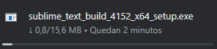

Fuente: Autoría propia.

En la (ilustración 1), es esencial resaltar que se presenta información crucial relacionada con la versión del software en uso y la arquitectura de bits utilizada. Es notable que este software puede ser instalado directamente desde la página oficial.

**Ilustración 2**

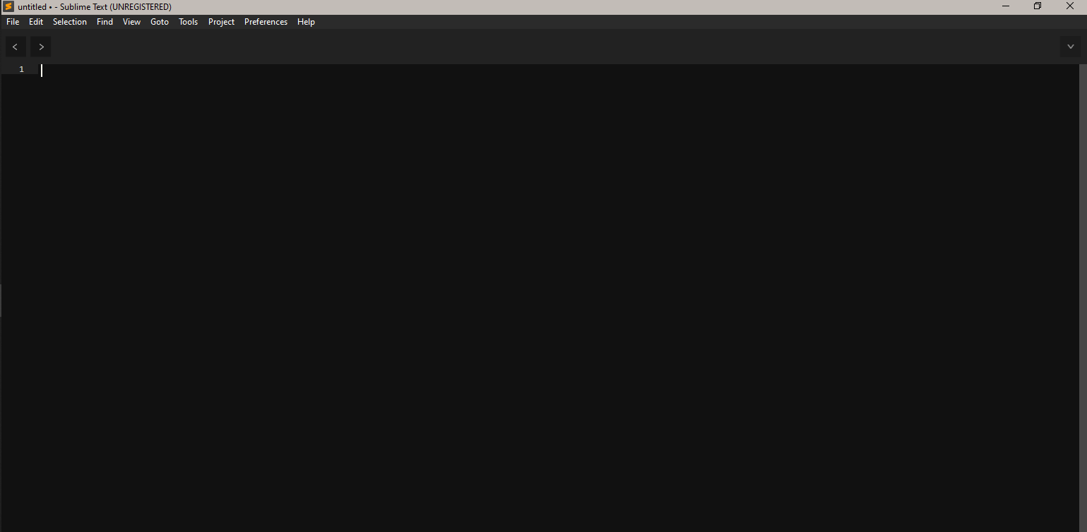

Fuente: Autoría propia.

En la (ilustración 2), se evidencia la instalación completa del gestor en la máquina, lo que indica que el software está listo para su uso. Una vez instalado, Sublime Text proporciona la

capacidad de trabajar con varios lenguajes de programación que vienen integrados por defecto.

# Laravel

Se utilizo Laravel para aplicar el patrón MVC, que promoverá un desarrollo más organizado y estructurado. El uso de este patrón arquitectónico le permite organizar mejor su código y facilita su mantenimiento y ampliación.

Para instalar Laravel, es necesario utilizar Componer, una herramienta que se encarga de gestionar las dependencias del proyecto, permitiendo la incorporación de bibliotecas y paquetes esenciales según los requisitos específicos del proyecto.

**Ilustración 3**



Fuente: Autoría propia.

**Ilustración 4**

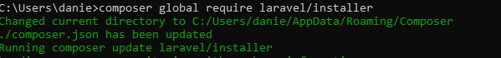

Fuente: Autoría propia.

En la (ilustración 3) se muestra la descarga directa de Composer desde la línea de comandos, mientras que la (ilustración 4) refleja la instalación del framework Laravel utilizando el gestor de dependencias. Posteriormente, en Sublime Text, se puede apreciar el desarrollo del proyecto.

# Html

Se utilizo HTML (Lenguaje de Marcado de Hipertexto) para crear nuevas estructuras en

el proyecto y visualizarlas en un navegador web. Esta tecnología se basa en un conjunto de

etiquetas que se emplean para identificar los distintos elementos que componen una página web, como texto, imágenes, botones, vídeos, listas y otros objetos. Estas etiquetas permiten definir la estructura y el contenido de la página, facilitando su presentación y navegación.

Nota. Lenguaje integrado por defecto en el gestor

# Css

Se utilizo CSS (Hoja de estilo en cascada) para aplicar estilos mejorados a la estructura

del HTML existente y asegurar un diseño más organizado y atractivo para el proyecto. Esta mejora en el diseño tiene como objetivo optimizar la presentación y organización del proyecto

Nota. Lenguaje integrado por defecto en el gestor

# JS

Se utilizo JavaScript (JS) para actualizar las funciones previamente creadas y desarrollar

nuevas para las nuevas secciones de la página. Además, JavaScript se integra con CSS para aplicar efectos visuales que mejoren la animación del proyecto. Esta integración permite una experiencia más interactiva y atractiva para los usuarios al navegar por el sitio web.

Nota. Lenguaje integrado por defecto en el gestor

# Xampp

Se utilizaro XAMPP como servidor local para ejecutar pruebas de acuerdo con el avance del proyecto.

La instalación se realiza directamente desde el sitio web oficial de XAMPP

**Ilustración 5**

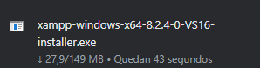

Fuente: Autoría propia.

En la (ilustración 5), es esencial resaltar que se presenta información crucial relacionada con la versión del software en uso y la arquitectura de bits utilizada

**Ilustración 6**

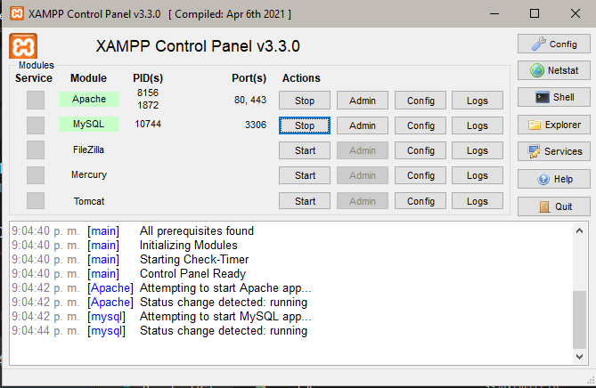

Fuente: Autoría propia.

En la (ilustración 6), se refleja el servidor XAMPP con los servicios de Apache y MySQL para permitir la visualización del proyecto en la web.

Nota. Lenguaje integrado por defecto en el gestor

# PHP

Se utilizará PHP para establecer la conexión entre el sitio web y la base de datos,

posibilitando así la manipulación de datos de manera eficaz en ambos extremos. Nota. Lenguaje integrado por defecto en el gestor

# Sql y MySql

Se utilizará MySQL como sistema gestor de base de datos y SQL como lenguaje de consulta y manipulación de datos. El gestor encargará de recopilar, almacenar y organizar la información de manera eficiente y estructurada en la base de datos.

**Ilustración 7**

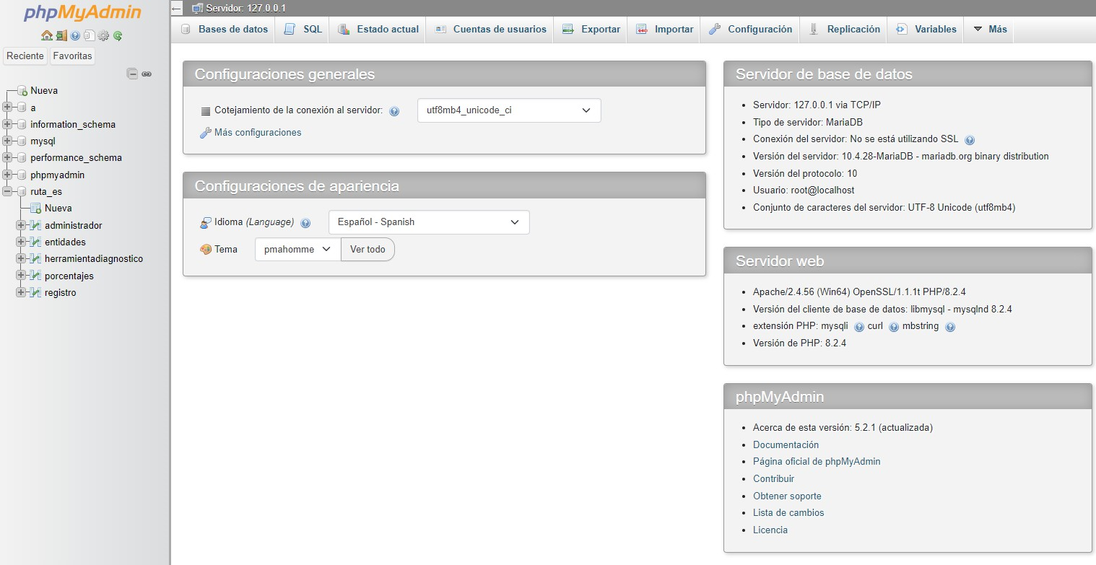

En la (ilustración 7) se muestra el gestor de base de datos que se incluye por defecto en XAMPP, el cual se utiliza en el desarrollo del proyecto.

Fuente: Autoría propia.

# Boostrap

Se utilizará Bootstrap para crear interfaces gráficas altamente adaptables y visualmente atractivas para los usuarios. Este marco ofrece una amplia gama de componentes que simplifican el proceso de maquetación de páginas web, ya que aprovecha librerías de CSS y JavaScript para su funcionamiento.

Nota Puedes llamarlo directamente desde un archivo HTML o PHP, o también tienes la opción de descargarlo directamente desde su página oficial.

# Chart.js

Se utilizo el plugin de Chart.js para facilitar la visualización de datos atreves gráficos.

Nota Se puede hacer el llamado directamente desde el archivo Html o Php, o se puede descargar directamente desde su página oficial

Nota Puedes llamarlo directamente desde un archivo HTML o PHP, o también tienes la opción de descargarlo directamente desde su página oficial.

# Estructura temática

Para el desarrollo del software, se identificó una estructura que se generó a partir de diversas carpetas creadas por el framework. Estas desempeñan un papel crucial en la

organización de las funcionalidades y la estructura del sistema.

**Estructura del proyecto** **Ilustración 8**

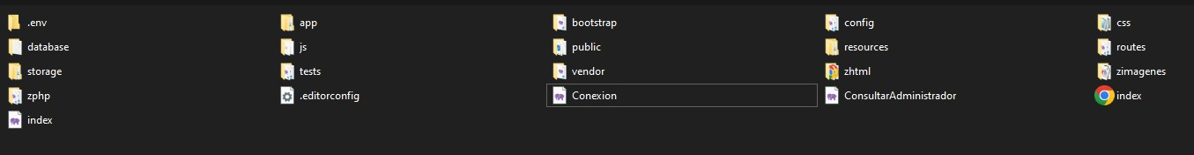

Fuente: Autoría propia.

En la (ilustración 8) se aprecia la estructura del proyecto Ruta-ES, está organizada en

directorios, y dentro de cada directorio se encuentran los archivos correspondientes a cada una de las páginas o funcionalidades

Se puede notar que el archivo Index, la estructura PHP y la conexión a la base de datos se ubican fuera de las carpetas, con el propósito de que, al realizar el enrutamiento a través de los

servicios, sean los elementos que tomen prioridad de inicio

**Ilustración 9**

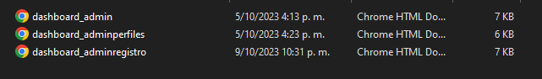

Nota. Los archivos. Html del proyecto son los encargados de estructurar la parte gráfica del mismo.

Fuente: Autoría propia.

**Ilustración 10**

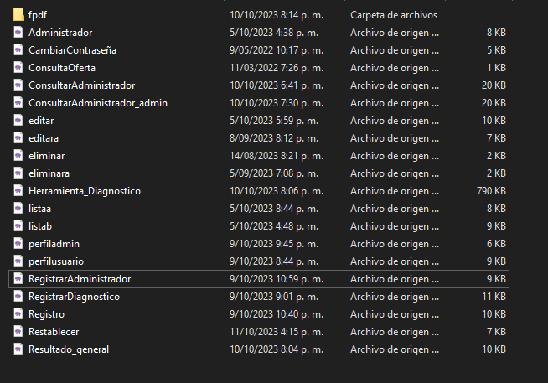

Nota. Archivos. Php del proyecto están relacionados con los archivos HTML para procesar las solicitudes con el servidor y la base de datos de acuerdo con la acción requerida.

Fuente: Autoría propia.

**Ilustración 11**



Nota. Archivos. Js son responsables de las funcionalidades de la página de diagnóstico Fuente: Autoría propia.

**Ilustración 12**

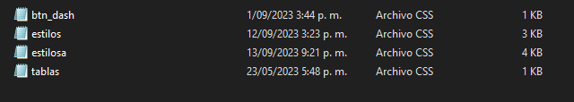

Nota. Archivos .css son los encargados de aplicar los estilos al sistema Fuente: Autoría propia.

**Index**

En la actualización del proyecto, se introdujo un cambio fundamental que implico la separación de HTML y PHP. Este cambio mejoro la legibilidad y mantenibilidad del código, además que fortaleció la seguridad del sistema siguiendo un estándar más efectivo

**Ilustración 13**

*Estructural del Index*

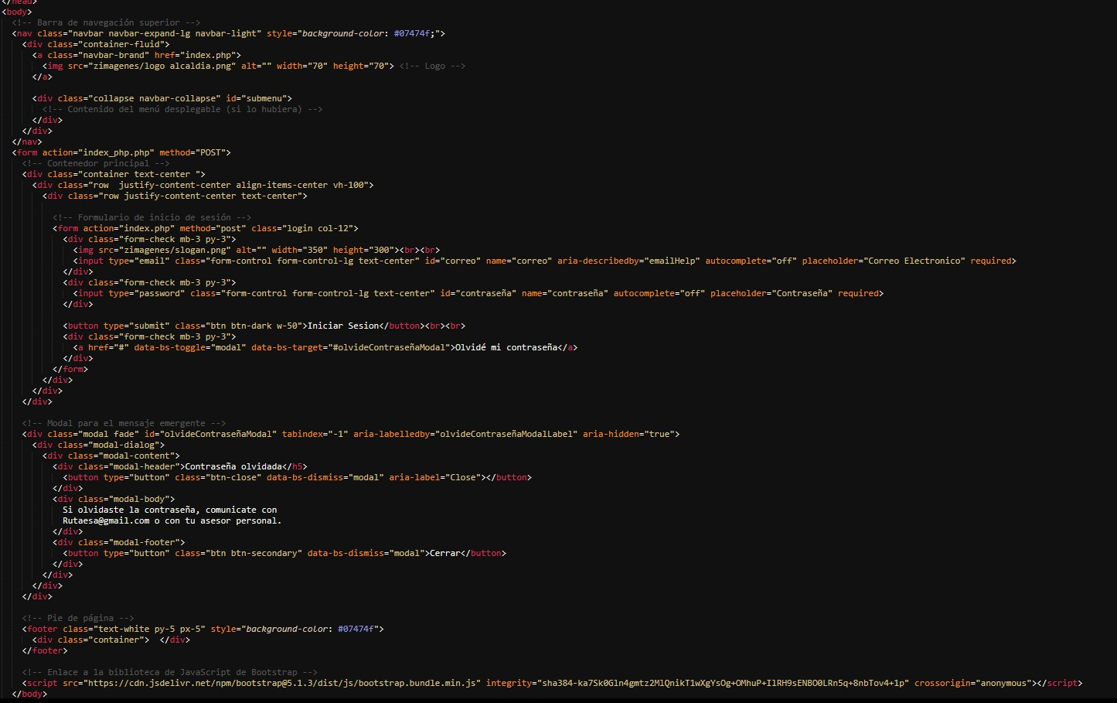

Nota. Estructura .html para el Index. Fuente: Autoría propia.

**Ilustración 14**

*Archivo PHP validación index*

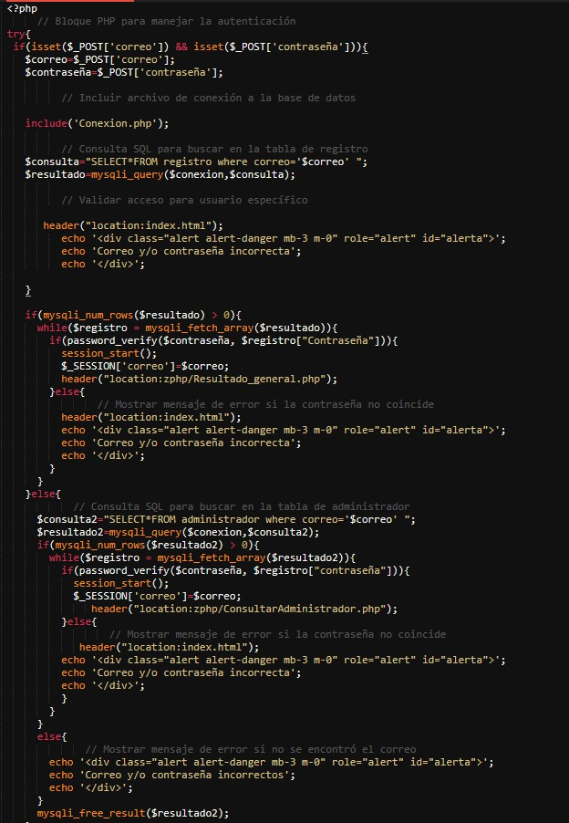

Nota. Estructura .PHP para la validación del Index. Fuente: Autoría propia.

En las (ilustración 13) y la (ilustración 14), se solicitan las credenciales al usuario con el propósito de validarlas posteriormente a través del código PHP. Este código se vale de los

registros almacenados en la base de datos para llevar a cabo la autenticación, asegurando así un acceso controlado a la información del sistema. Una vez completada la validación, el usuario es redirigido a su página de inicio en función de su perfil. En caso de encontrarse con un registro inválido o inexistente, el usuario es redirigido de nuevo al formulario para corregir la

información ingresada.

# Root

En la actualización, se incorporó diversas vistas exclusivas para el usuario root,

permitiendo la integración de distintas funcionalidades correspondientes a las operaciones CRUD. Este ajuste se orientó para adaptar la trazabilidad del sistema

**Dashboard** **Ilustración 15**

*Estructural de la dashboard del Root*

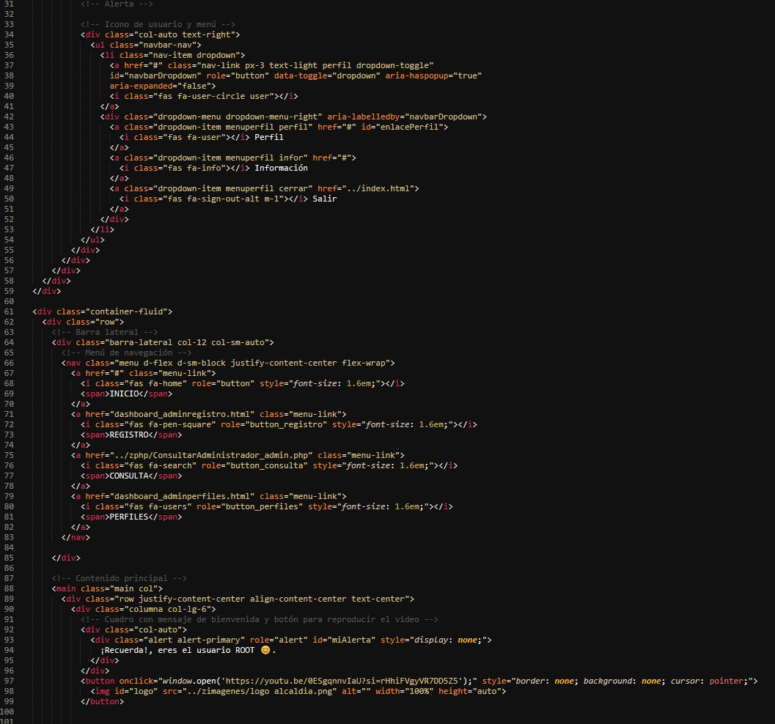

Nota. Estructura .HTML de la dashboard del root. Fuente: Autoría propia.

En la (Ilustración 15), se estableció la estructuración de la interfaz mediante

enrutamiento, empleando botones en el dashboard del usuario "root". Estos representando

diferentes secciones, incluyendo la página de inicio y la sección de perfiles o registros. Cada vista mantiene una estructura HTML similar a la presentada

# Dashboard consulta

**Ilustración 16**

*Consulta PHP del root*

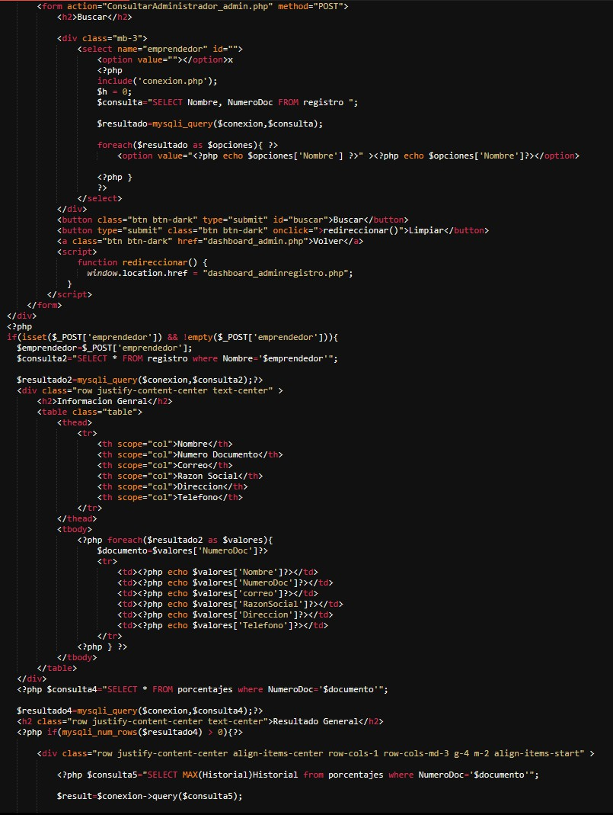

Nota. *Consulta .PHP donde el root filtra a la búsqueda de los emprendedores a buscar.*

Fuente: Autoría propia.

En la (ilustración 16) se llevó a cabo una exploración con el objetivo de identificar a todos los usuarios registrados en la categoría de 'emprendedores'. Una vez seleccionado un usuario, se aplica un filtro que habilita el acceso a todos los datos proporcionados por ese

usuario. Además, se recopilan gráficos históricos si están disponibles, y se accede a su diagnóstico si ha sido realizado y registrado.

**Lista administradores** **Ilustración 17**

*Estructura PHP lista administradores.*

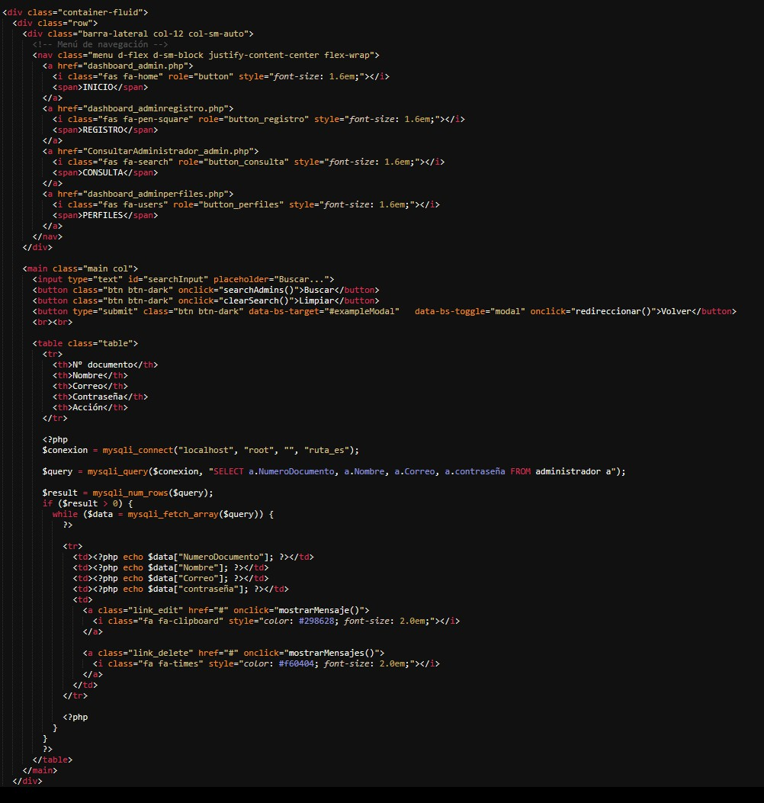

Nota. Estructura .PHP donde se hace el llamado a todos los administradores registrados Fuente: Autoría propia.

# Lista Usuarios

**Ilustración 18**

*Estructura PHP lista emprendedores.*

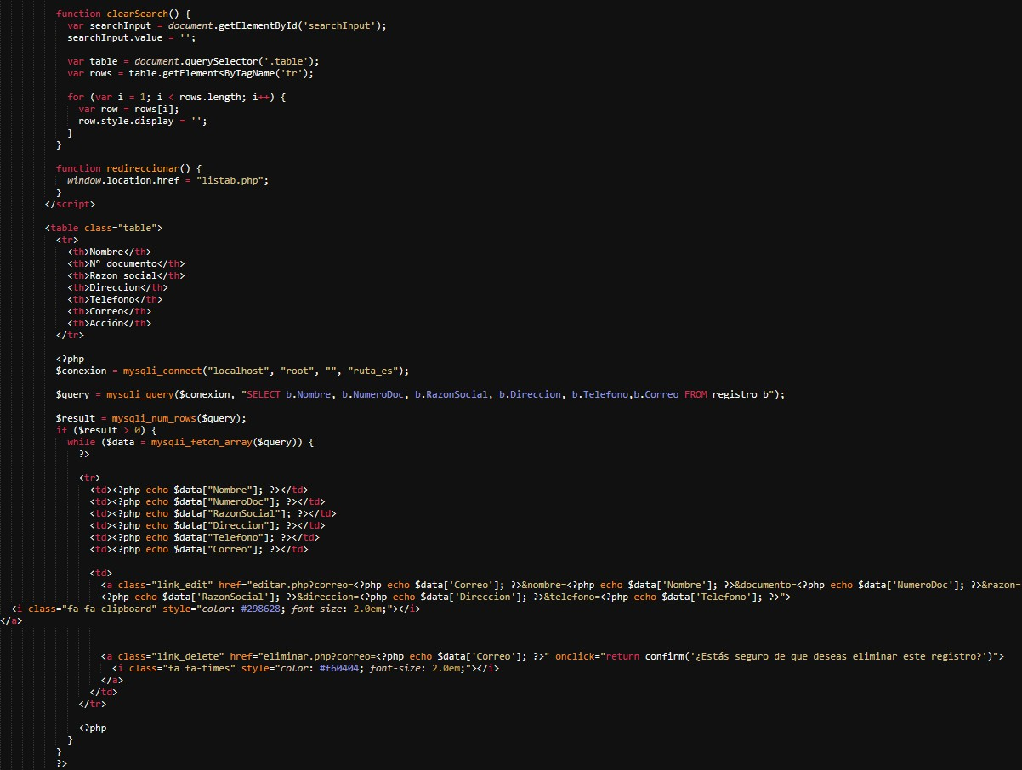

Nota. Estructura .PHP donde se hace el llamado a todos los emprendedores registrados Fuente: Autoría propia.

En la (ilustración 17) y la (ilustración 18), se muestra un listado de usuarios registrados obtenidos mediante una consulta a la base de datos. Estos usuarios están organizados según la sección en la que se encuentran. En este listado, se pueden visualizar los datos registrados por cada usuario y se brinda la opción de actualizar esta información o eliminarla de la tabla correspondiente.

# Seguimiento

**Ilustración 19**

*Estructura PHP seguimiento administrador*

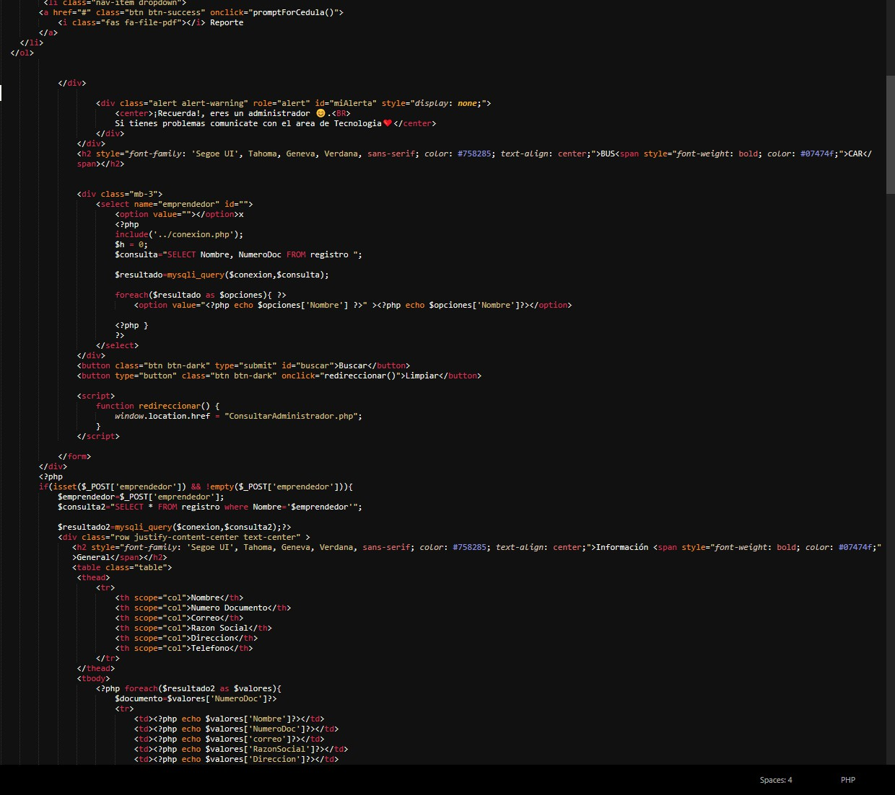

Nota Estructura .PHP del seguimiento que hace el administrador Fuente: Autoría propia.

El seguimiento se realiza a través de una búsqueda especial que muestra el progreso a través de gráficos. Estas gráficas permiten un análisis detallado, ya través de sus resultados, se crea una hoja de ruta personalizada para brindar apoyo a los emprendedores.

# Pdf

**Ilustración 20**

*Estructura PHP del formato PDF*

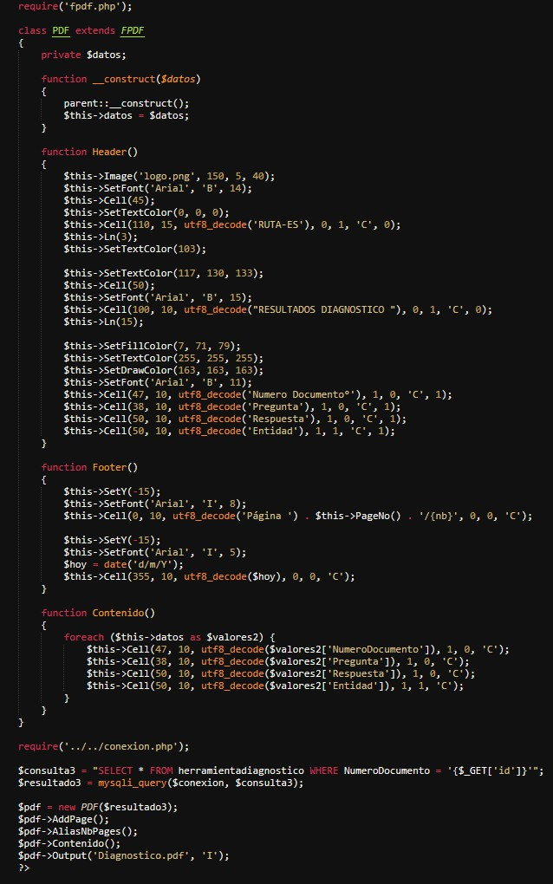

Nota Estructura .PHP del formato .PDF Fuente: Autoría propia.

Para que el formato contenga los datos de manera dinámica, estos deben ser recuperados de la base de datos. Que posteriormente serán utilizados para llenar las celdas de la tabla que se descargará en el archivo PDF.

# Herramienta Diagnostico

Para Ruta-ES, es fundamental realizar un diagnóstico a cada emprendedor, ya que a través de este proceso se pueden identificar las brechas específicas en sus habilidades y

necesidades. Esto permite la selección de capacitación personalizada para cada usuario emprendedor.

**Ilustración 21**

*Estructura PHP de la herramienta.*

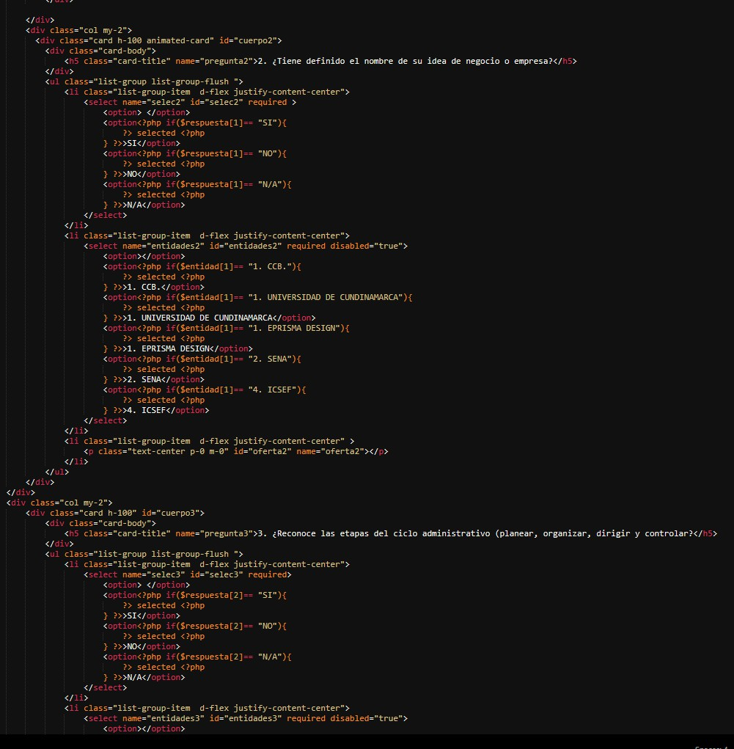

Nota Estructura .PHP de la herramienta diagnostica Fuente: Autoría propia.

**Ilustración 22**

*Estructura js de la herramienta.*

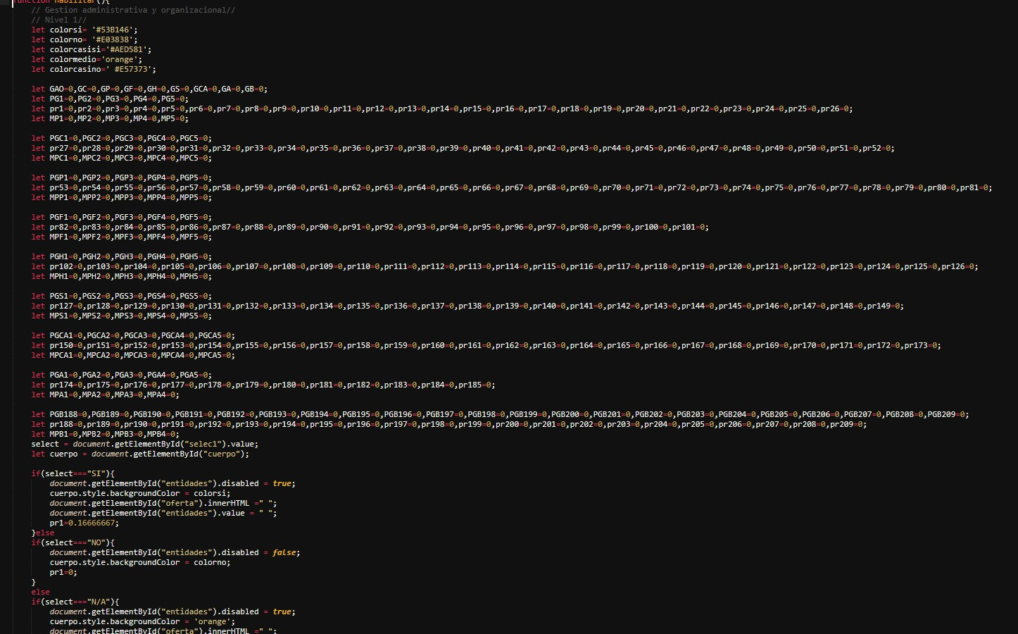

Nota Estructura .JS de la herramienta diagnostica Fuente: Autoría propia.

En la (ilustración 21) y la (ilustración 22) se describe el funcionamiento de la herramienta diagnóstico, en la cual el usuario puede realizar selecciones en función de las opciones

presentadas. Estas elecciones desencadenan otras opciones específicas y, en base a estas

selecciones, se accede a información relevante de la base de datos sobre la oferta relacionada. Este proceso se repite hasta que el usuario finaliza su diagnóstico.

# Base de datos

Como se mencionó anteriormente, la base de datos está desarrollada en MySQL y se

ejecuta en el servidor XAMPP. Esta base de datos consta de cinco tablas que están relacionadas entre sí para el almacenamiento de datos del proyecto.

# Estructura

**Ilustración 23**

Estructura de la base de datos

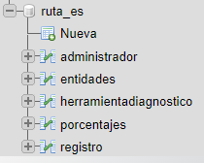

Fuente: Autoría propia.

En la (Ilustración 23) se presenta la estructura de la base de datos de Ruta-ES, la cual está compuesta por cinco tablas interconectadas entre sí. Esto proporciona una estructura sólida y

amplia para el manejo de datos en el proyecto.

**Ilustración 24**

# Administrador

Estructurara tabla administrador

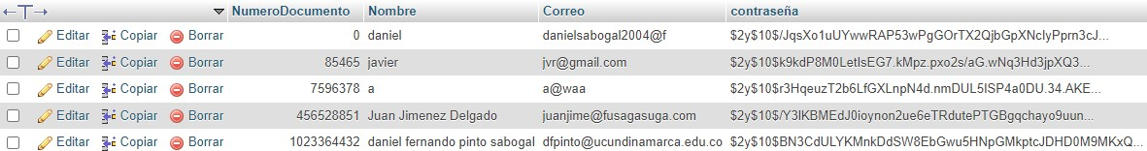

Fuente: Autoría propia.

En la (ilustración 24) la tabla administradora, se encarga de almacenar los datos de

registro para el tipo de usuario que desempeña tareas administrativas o de gestión en el sistema.

Esta tabla contiene información crítica sobre los administradores, incluyendo su número de

documento, nombre, dirección de correo y contraseña, asegurando un registro detallado y seguro de estos usuarios

# Entidades

Estructura tabla entidades

**Ilustración 25**

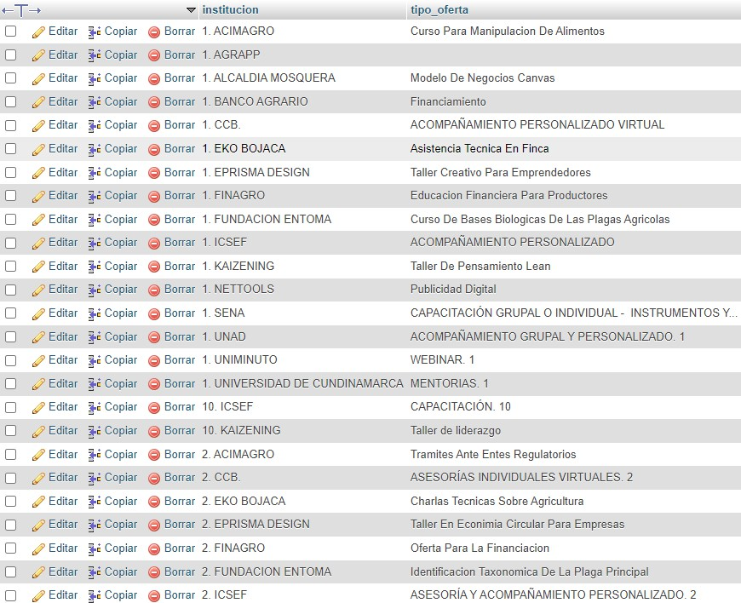

Fuente: Autoría propia.

En la (ilustración 25) la tabla entidades, se encarga de almacenar todas las entidades que forman parte del proyecto, específicamente en la sección de diagnóstico. Esto permite a los

usuarios responder en caso de que estén relacionados con una entidad específica o reciban apoyo de esta. La tabla cumple un papel fundamental para establecer conexiones y correlaciones entre los usuarios y las entidades involucradas en el proyecto.

# Herramienta

Estructura tabla herramienta diagnostica

**Ilustración 26**

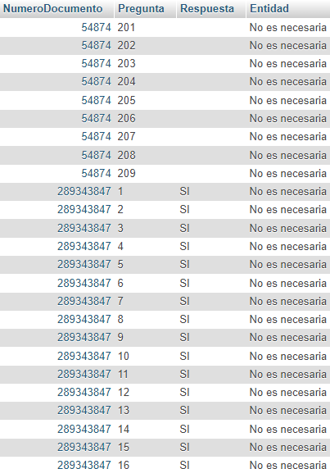

Fuente: Autoría propia.

En la (ilustración 26) la tabla herramienta, se utiliza para almacenar las respuestas que, en una etapa posterior, se habilitarán para su descarga en formato de archivo portátil con extensión

.pdf (PDF). Esto permite a los usuarios acceder y obtener copias de las respuestas en un formato conveniente y ampliamente compatible como PDF

# Porcentajes

Estructura tabla porcentajes

**Ilustración 27**

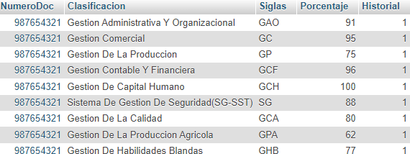

Fuente: Autoría propia.

En la (ilustración 27) la tabla porcentajes, almacena los valores porcentuales que serán

posteriormente reflejados en el historial de gráficos. Estos porcentajes desempeñan un papel crucial en la representación visual de datos y proporcionan información significativa en el contexto del historial de gráficos.

# Registro

Estructura tabla registro emprendedor

# Ilustración 28

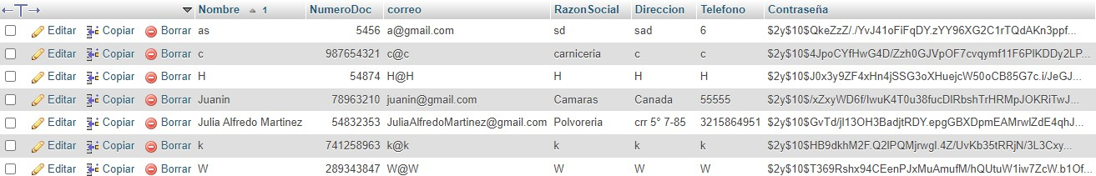

Fuente: Autoría propia.

En la (Ilustración 28), la tabla registro tiene la responsabilidad de almacenar los datos de registro de los usuarios emprendedores. Esta tabla almacena información crucial, que incluye el número de documento, nombre, dirección de correo, razón social, dirección, teléfono y

contraseña. Esto asegura que se mantendrá un registro detallado y seguro de estos usuarios emprendedores en el sistema.